Фрагмент занятия элективного курса по физике
«Физические приборы и их назначение».

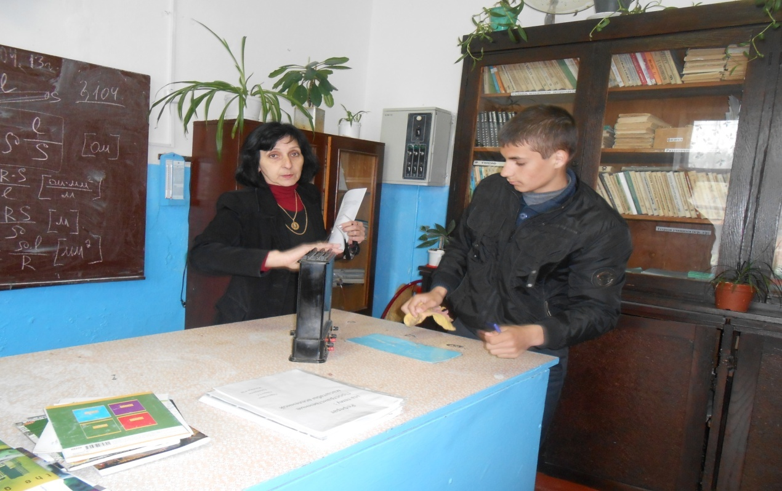

Работа учителя физики
МБОУ «СОШ № 7
им. Н.Т.Джаримока»
Теучежского района
Жачемук Риммы Моссовны.

На занятиях элективного курса по физике часто провожу игру «Реклама».Идея игры заключается в том, что учащимся предлагается представить рекламу любого опыта, прибора, явления и т. п. Для проведения этой игры учащиеся разбиваются на группы или пары, каждая из которых выбирает объект рекламы.
Реклама-это концентрированное сообщение по данной теме. Продолжительность выступления каждой команды или пары 2-3 минуты. Требования к рекламе: она должна быть содержательной, интересной и хорошо исполненной, давать необходимые и достаточные для характеристики рекламируемого сведения.
Рекламы физических приборов, представленные учащимися
я объединила под общим названием « Съезд физических приборов».
Председатель съезда - Гальванометр
Секретарь - Конденсатор
Участники съезда:1.Мензурка.
2.Динамометр пружинный.
3.Динамометр круглый.
4.Барометр.
5.Рычаг.
6.Амперметр.
7.Вольтметр.
8.Реостат.
9.Электроскоп.
10.Источник тока.

1.Гальванометр: Я открываю заседание и должен высказать, что очень
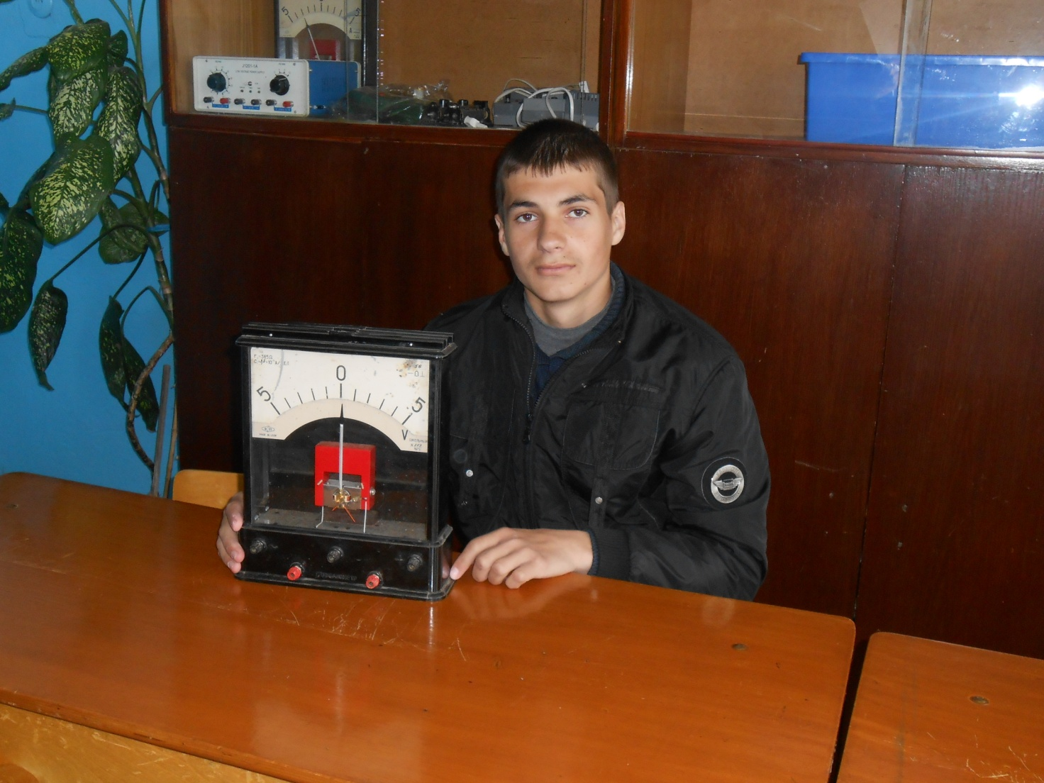
рад приветствовать почтенное собрание. Определить гостей подряд и выяснить их звания.
2.Конденсатор: Здесь перед Вами их анкеты,

Где точно все изложены ответы.(78)
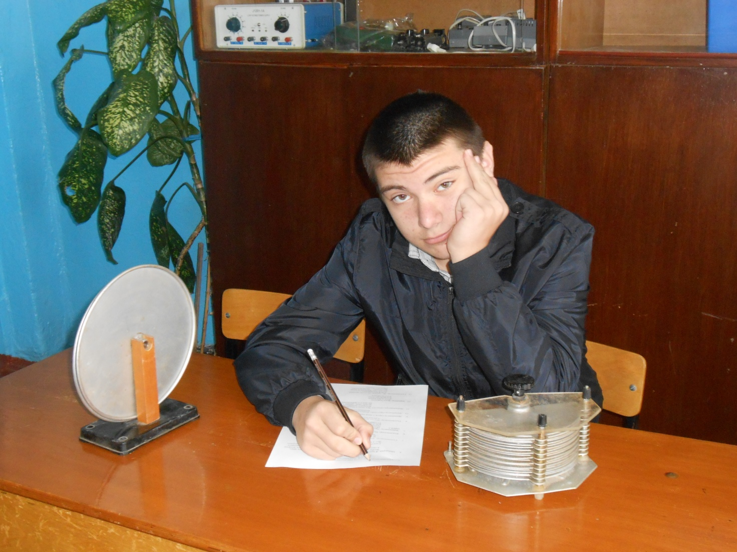
3.Гальванометр: Нет, пусть они рассказывают сами,
Как ими пользоваться,
Как их зовут.
Пусть младшие начнут.
4.Мензурка:Я высока , стройна, красива и в применении проста на диво.
Чтобы жидкости объем определить-сначала посмотреть должны
А сколько я могу вместить, если жидкость налита до верхнего штриха.
Способна я определять вместимости сосудов.
Вот я какова !(79)
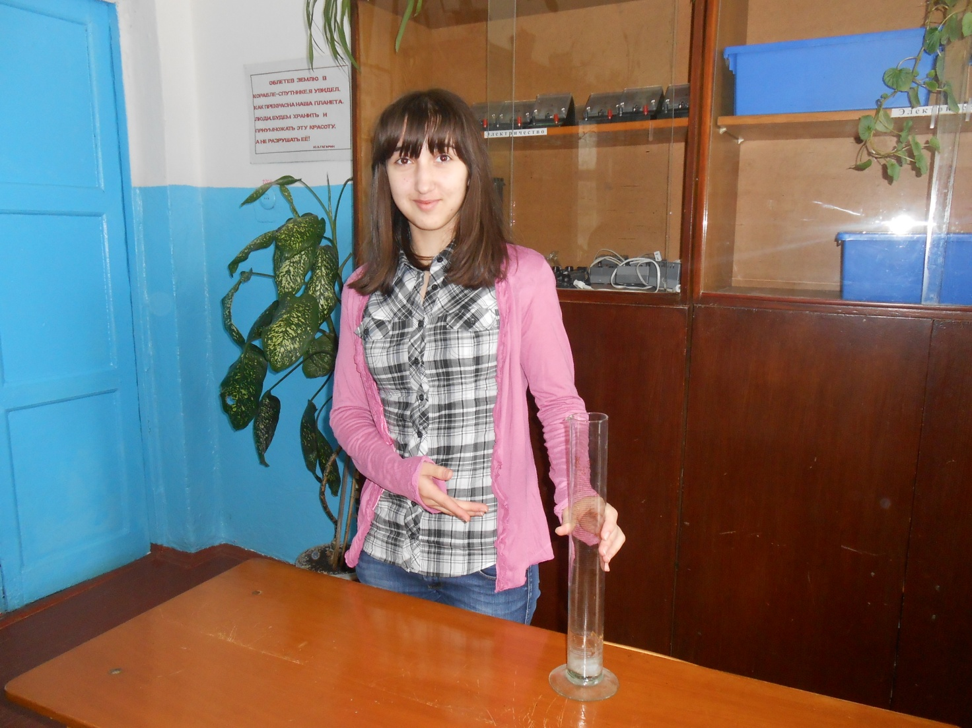
5.Гальванометр: Хоть ты прозрачна и хрупка, но и полезна-
В этом нет сомнения.
Чья дальше очередь?
6.Динамометр:Представляюсь, я-динамометр.
(пружин.) Посмотрите на меня , а пружина-какова!
Посмотрите, потяните,
Как к пружине груз подвесишь,
То узнаешь , сколько весит. (80)
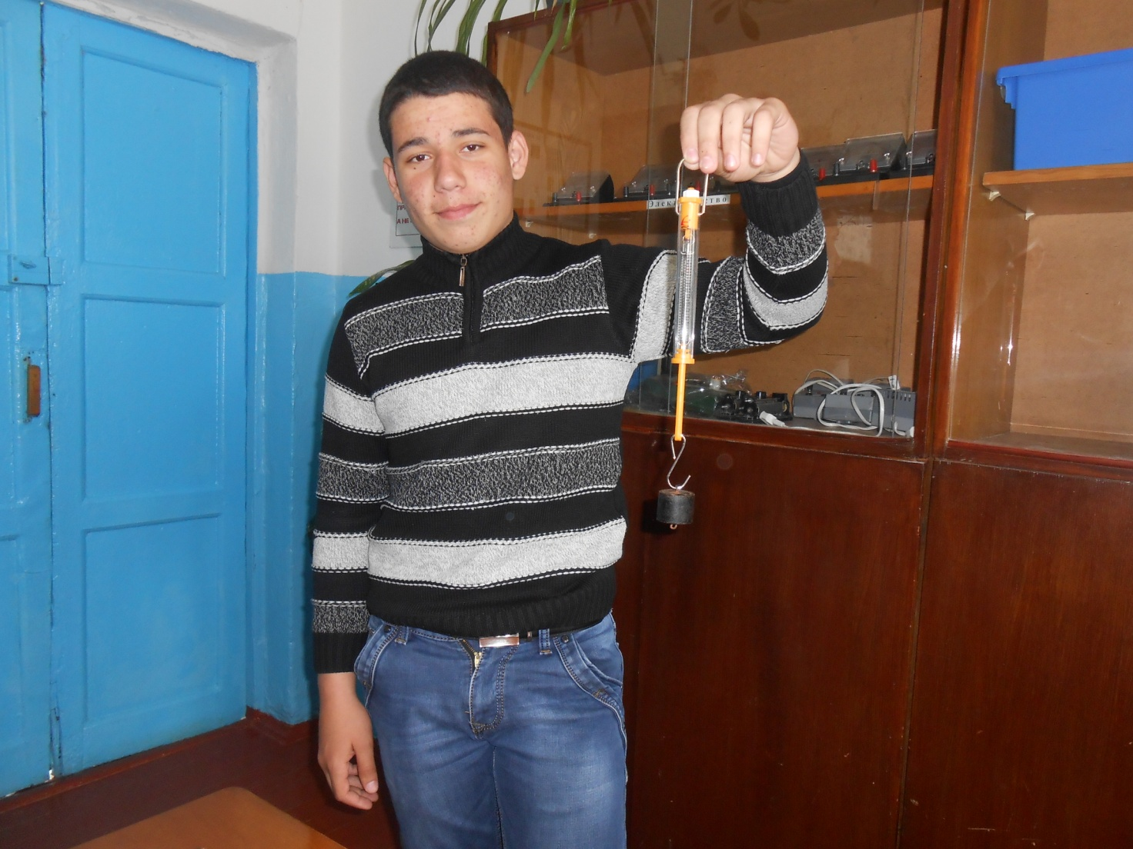
7.Гальванометр: Что ты худой нельзя считать за грех.
А рядом кто с тобой?
8.Динамометр (пружин.):Мой брат родной.
9.Динамометр(круглый): Побольше братца буду я,
Большие силы измеряю.(81)
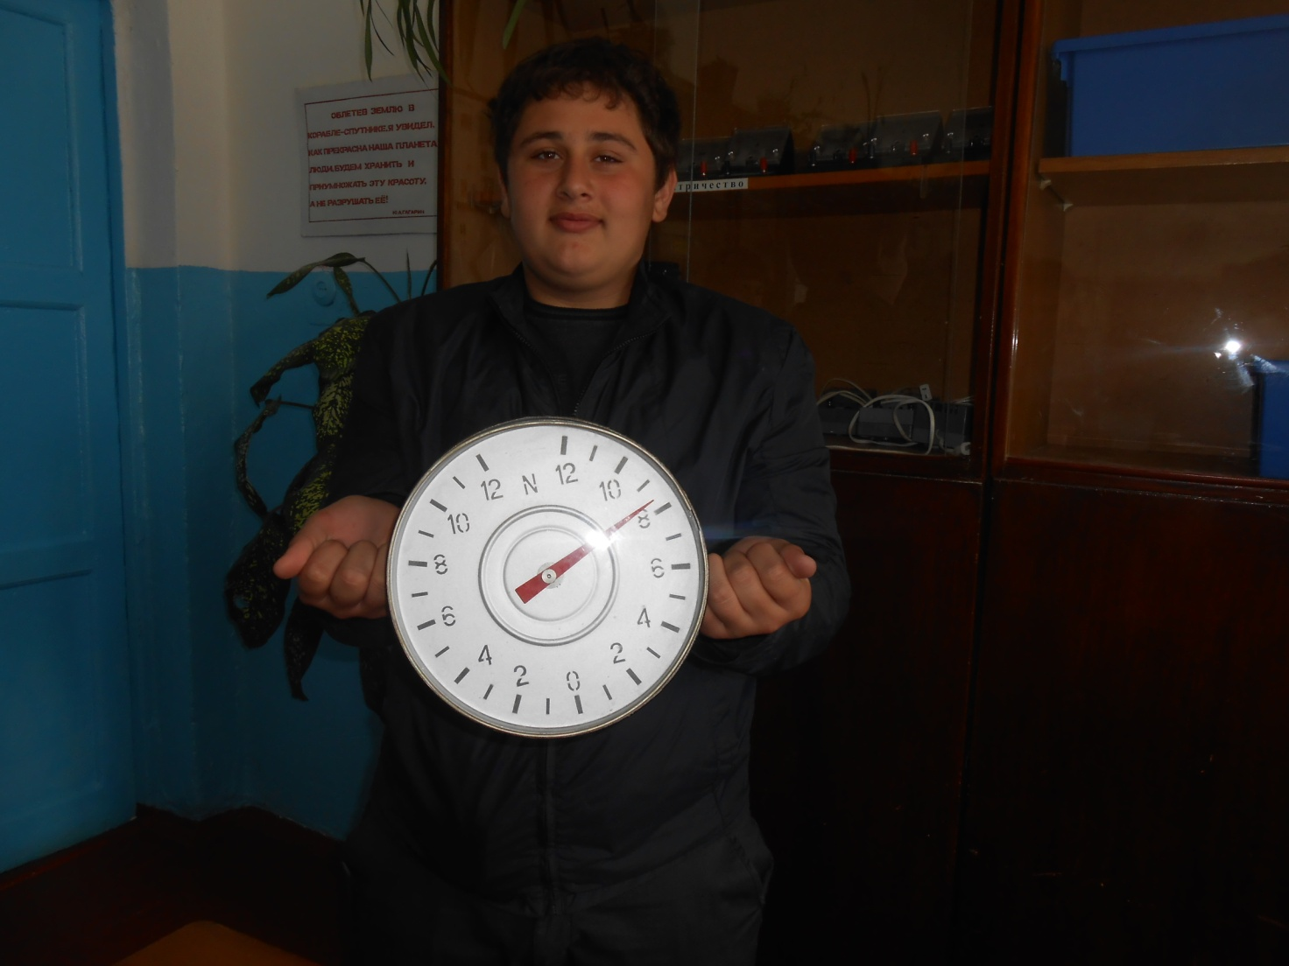
10.Динамометры(вместе): Все силы в Ньютонах, конечно,
Измерить можем с братцем мы:
И силу тяги, трения, упругости...
На вид и в применении просты.(82)
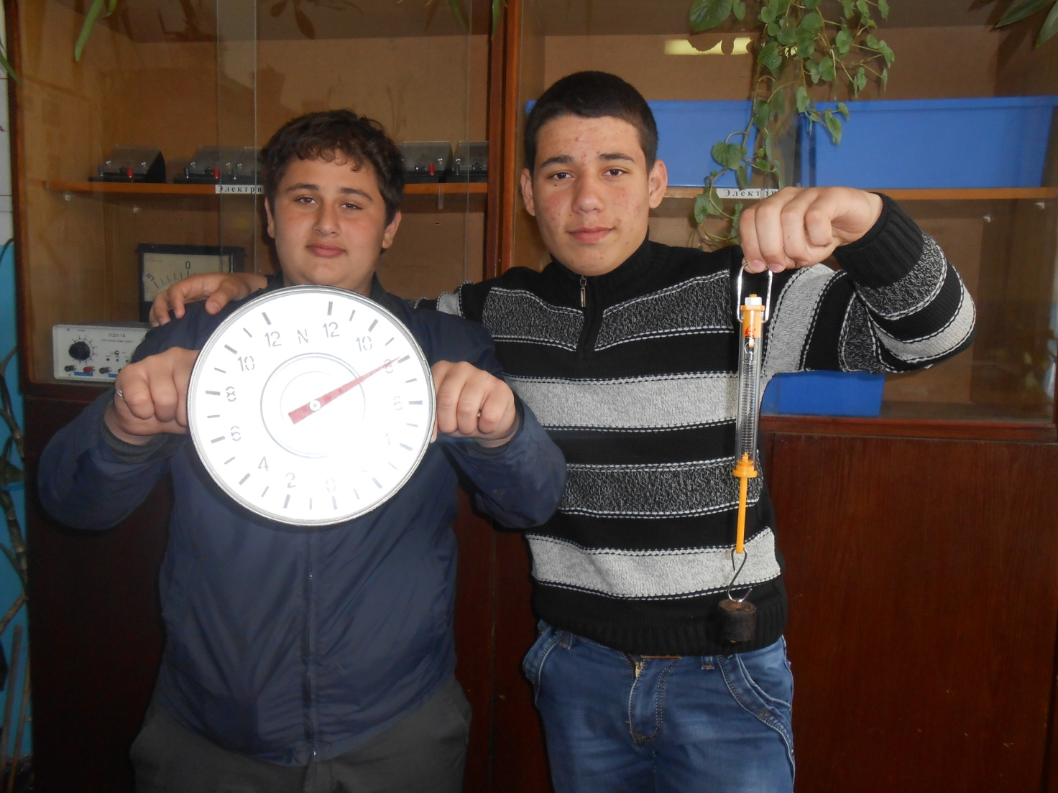

11.Барометр: Всем поведаю, хоть и без языка,
когда будет ясно, а когда- облака.(83)
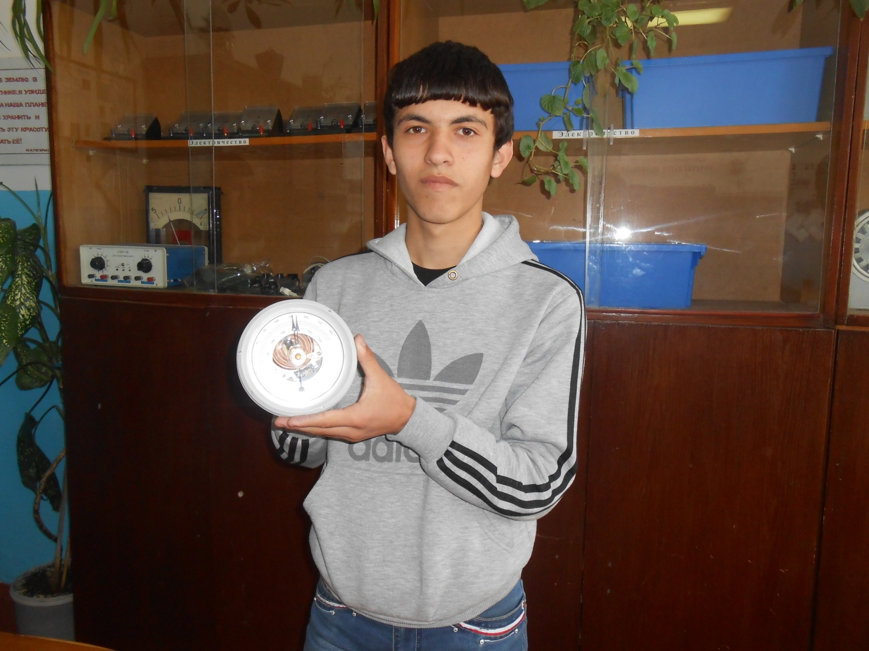

12.Гальванометр: Да, прибор ты очень ценный

Тобой все дорожат.

Но кто там прячется за нами,
Без головы с двумя руками?
(Выходит рычаг)
13.Рычаг: Ошиблись вы немного «Царь».
От Ваших слов меня бросает в жар.
Чтоб выиграть в пути иль в силе-
необходим рычаг.
А то , что Вы считаете руками
в науке называются-плечами.(84)
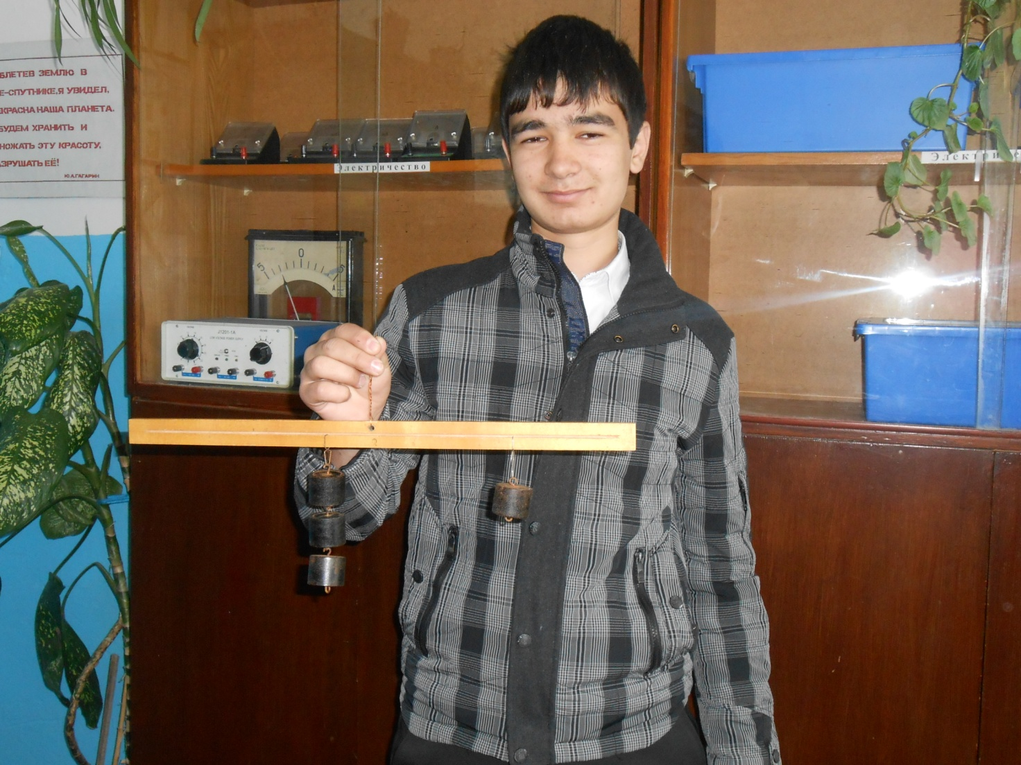
- Гальванометр: Да, дружок, ты выступаешь смело,
И, вижу, мастер ты умелый,
Раз выигрыш даешь в пути иль в силе.
А все же, где ты обитаешь?
15.Рычаг: Я в ножницах, весах, кусачках,
В строении растений, и в теле насекомых, птиц.
И у человека тоже.

16.Гальванометр: Твой обстоятельный рассказ,
Надеюсь, убедил всех нас.
Ну, кто там за тобой?
17.Амперметр: Коль силу тока хочешь ты измерить
Используй смело ты меня.
И чтоб не спутать ни с каким прибором,
Смотри, на мне большая буква А.
Последовательно в цепь меня включают

На схеме — кружочком с буквой А обозначают.(86)
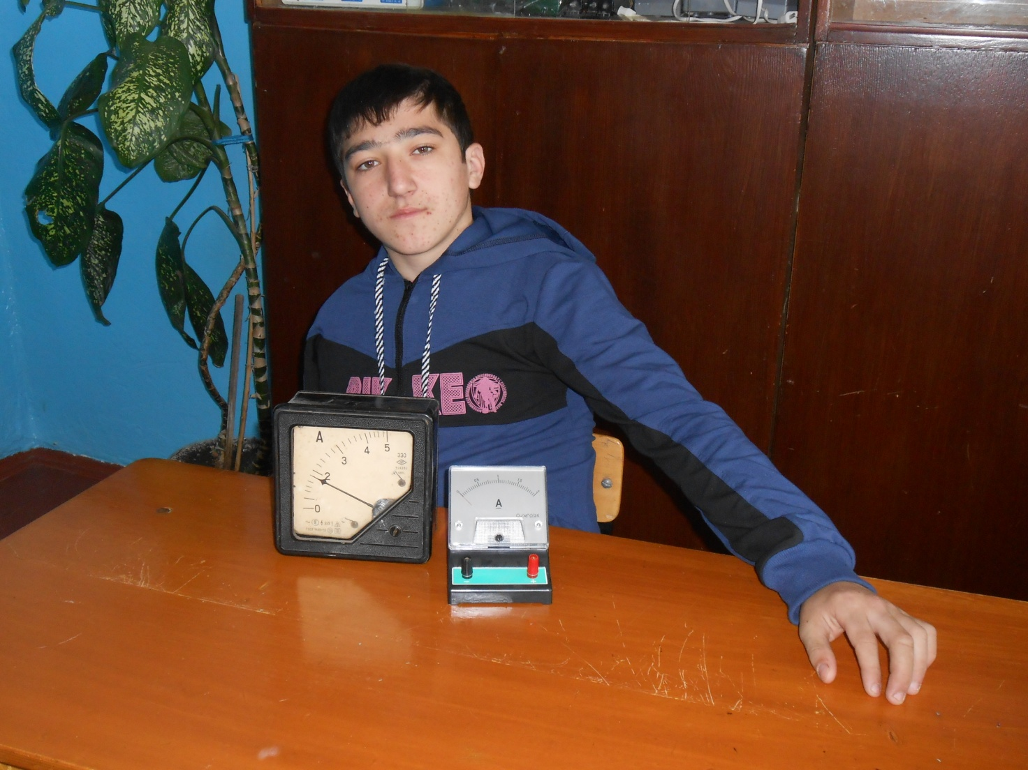
18.Вольтметр: Мы с Амперметром вроде бы, как братья.
Похожи внешне, но свойства разные у нас:

Я измеряю напряжение, включаюсь только параллельно,
Обозначаюсь буквой V.(88)
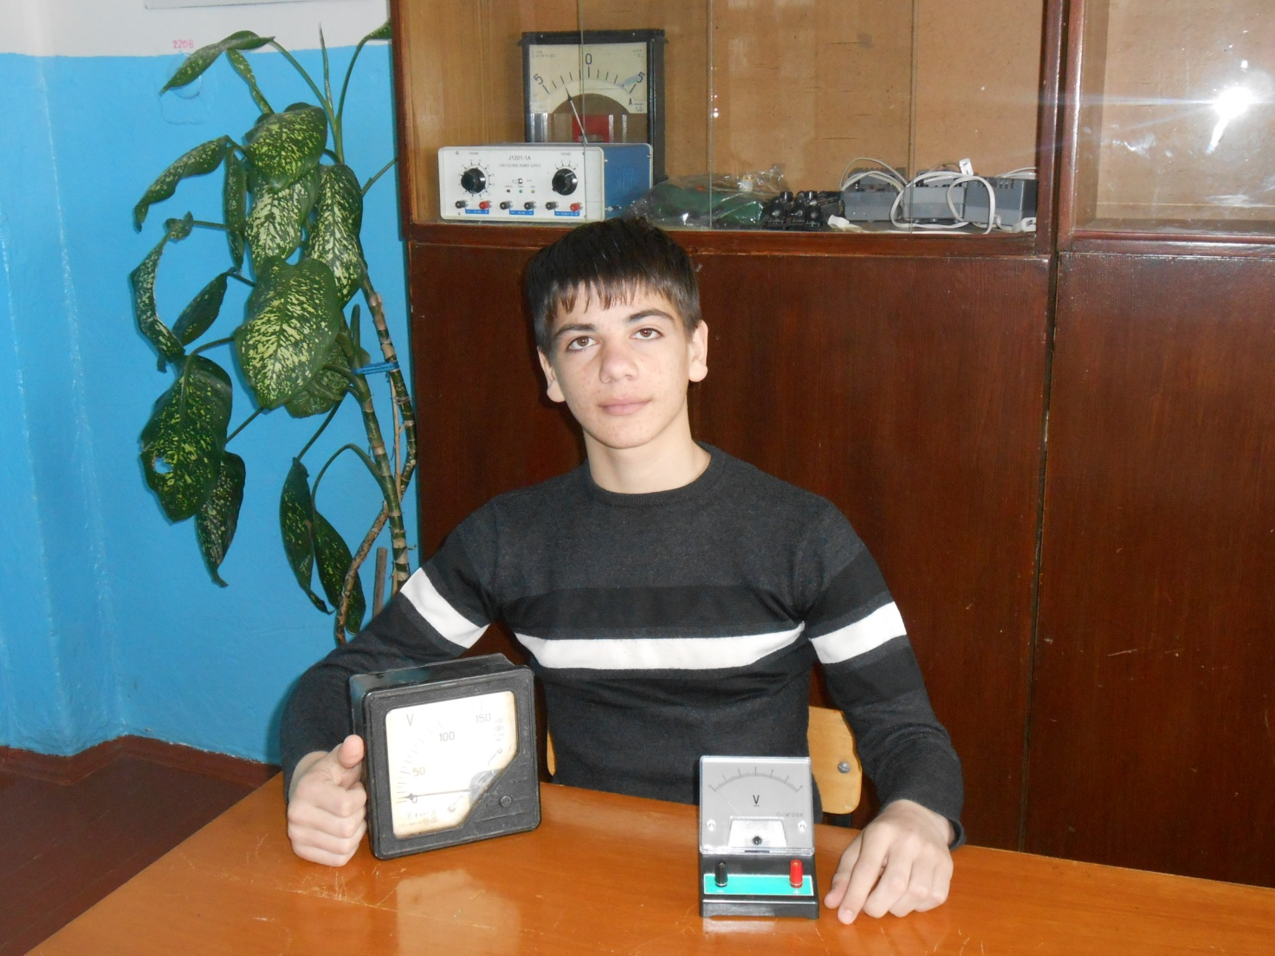
19.Реостат: Рекомендуюсь: я-Реостат.
Мной силу тока изменяют,
Когда мой ползунок сдвигают.(89)
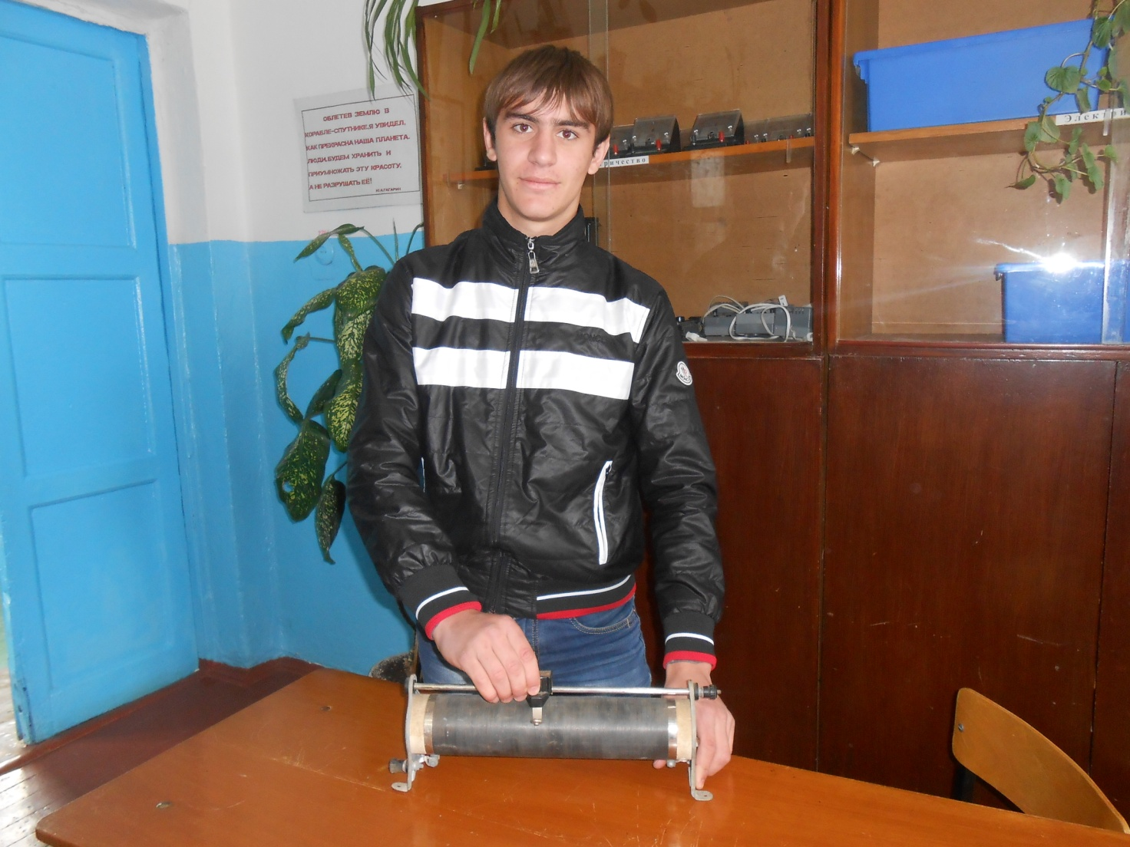

20.Электроскоп: Спешите увидеть, спишите подметить
Простую способность -заряды копить.
Прибор этот круглый и-стержень внутри.
На стержне- два белых листочка фольги.
Стеклянную палочку в руки бери
О шелк или шерсть ее сильно потри.
Вниманье! Настала волненья минута!
Ура1 Листочки фольги отклонились-победа!
Ну, что, догадались, какой же прибор
Представить хочу на всеобщий обзор?!
Прибор называется Электроскоп.
Смотрите, купите, заряды копите.
На электризацию тел посмотрите.(90)
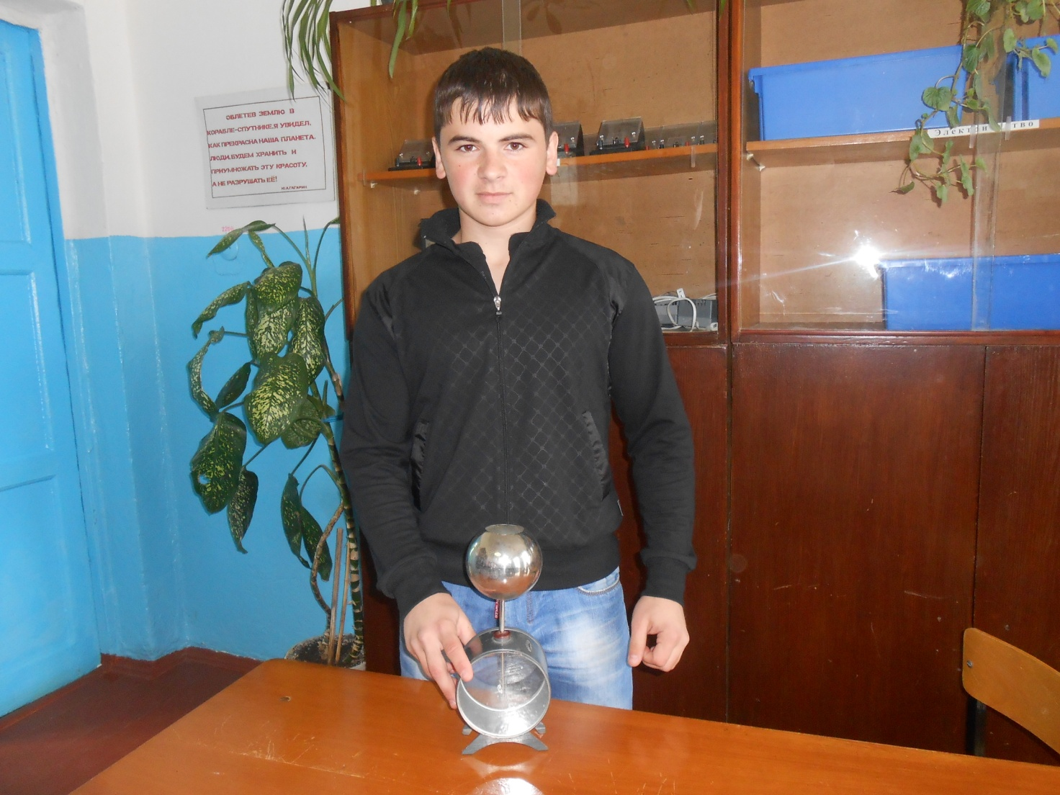
21.Гальванометр:Я думаю, что все утомлены.
Пора бы кончить заседание.

22.Источник тока:Ой, подождите, не расходитесь,
Очень вас прошу всех я,
Послушайтенемножко и меня.
Ведь без меня ни Амперметр, ни Вольтметр,
Ни множество других приборов
Существовать не могут,
В этом нет сомнения:
Ведь я источником являюсь тока,
Имею клеммы две я:»+» и «-»,
Чтоб все приемники со мной соединились.
Используется ток в быту, в хозяйстве сельском,
На транспорте, в промышленности тоже.
Надеюсь, поняли мое вы назначение.
За то, что выслушали- мое благодарение!(91)
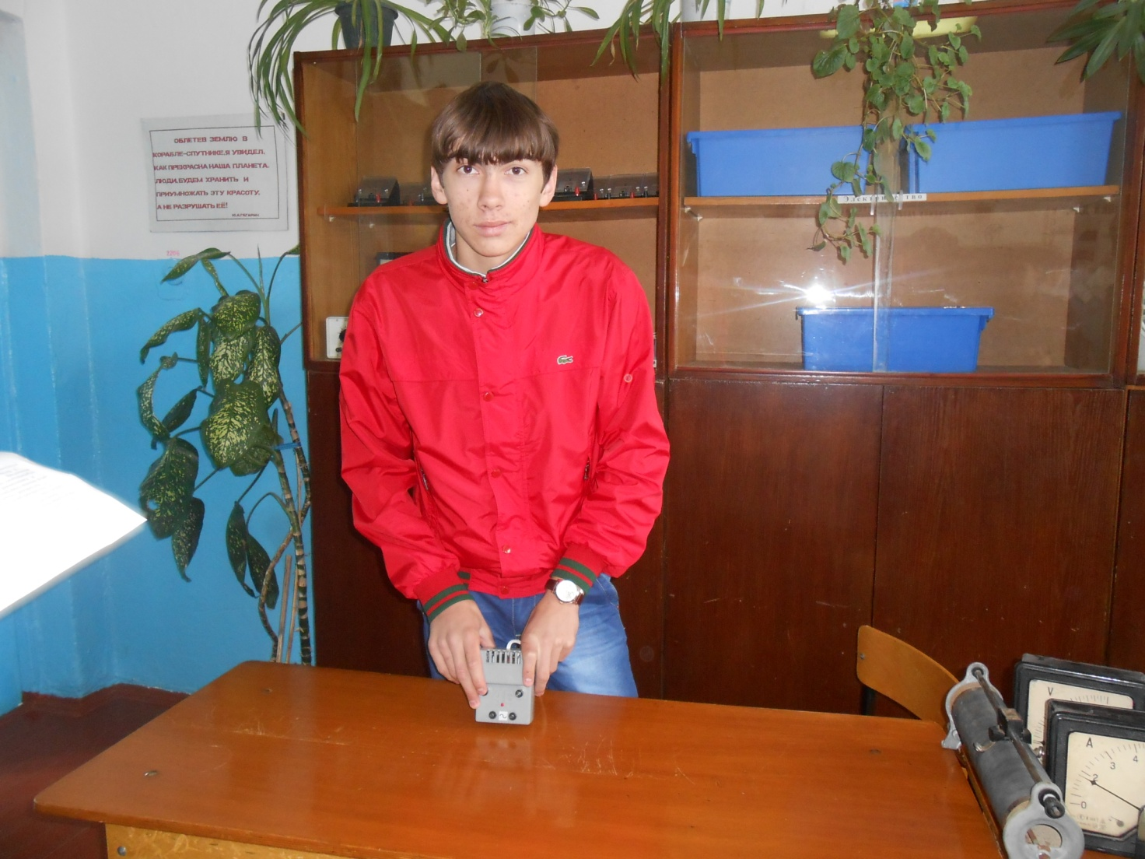
23.Гальванометр:Ну что ж, друзья, большое всем спасибо.
Мы от собравшихся гостей
Достаточно узнали новостей.
Благодарю, что аккуратно вы явились
И честно потрудились:
Все свойства съезду пояснить.
Теперь легко ребятам изложить -суть физики.
Прощайте!
Но , только, свойств своих не забывайте.
Когда для съезда срок мы изберем,
Вас всех опять повесткой созовем.
И пригласим различные приборы мы,
Которых не увидели сегодня.
Признательность свою вам выражаю
И заседание закрываю.(92)


